2008年度注册城市规划师执业资格考试报名发证登记表

报名点： 报名序号：
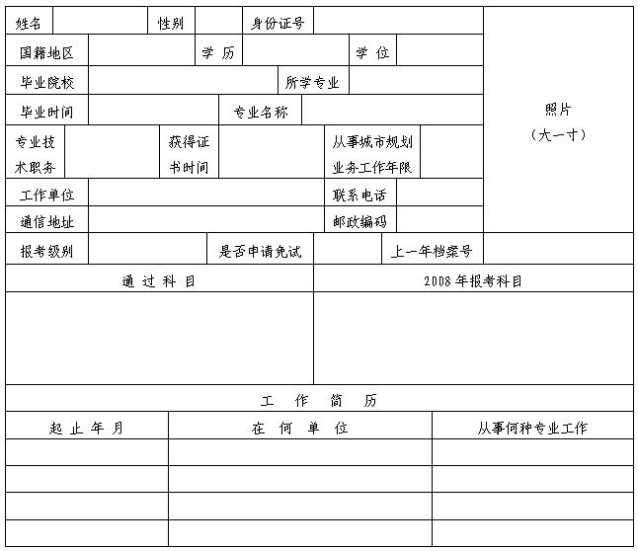
一、 填表注意事项：
1.此表由考生在完成网上报名后，用A4纸直接下载双面打印，交单位审核盖章。
2.此表“单位审核”栏由单位填写。单位对报考者所填内容，提交的材料（含照片）等是否真实进行审核确认，加盖公章。
3.考生对提交材料的准确性负责，网上确认的报名信息不得自行修改。
二、 报名必须提交如下材料：
1.此表一式一份；
2.首次报考和续考考生都必须提交本人身份证、学历（位）证书原件和复印件各一份，符合免考部分科目考试的人员，还须提交高级专业技术资格证书和聘书的原件及复印件各一份；
3.近期大一寸彩色同版免冠证件照片2张，点贴在身份证复印件空白处，所交照片须与上传照片一致；
4.外省市转入考生需提交转考证明。
以上所附材料原件核对后退回，复印件均须用A4纸复印并加盖验印公章，由验证人签名。
三、声明：
我提交的证件材料真实准确，本表所填的内容与网上报名内容一致。如不真实、准确、一致，我负由此引起的后果。
报考者（本人签名）：
2008年 月 日

单  位  审  核 | 经审核，该同志所提供的学历、资历真实、准确，具备（请在以下□内打“√” ）：  □报考级别为“考4科”条件；  □报考级别为“考2科”条件。  单位盖章  经办人签名： 年 月 日
市建设主管部门意见 |  |  | 市人事考试管理机构意见
单位盖章  经办人签名： 年 月 日 |  |  | 单位盖章  经办人签名： 年 月 日
省建设执业资格注册中心意见 |  |  | 省人事考试局意见
单位盖章  经办人签名： 年 月 日 |  |  | 单位盖章  经办人签名： 年 月 日
考试时间 |  | 2008年11月29、30日 | 资格证书编号
发 证 机 构 意 见 |  | 单位盖章  年 月 日

注：⒈考试管理机构意见栏由报名点人事考试机构审核盖章。
⒉发证机关意见栏由省人事考试局审批盖章。
⒊考试合格后，考生应将此表交回单位存入个人档案中。
2008年度注册城市规划师执业资格考试
报名情况汇总表
考  务  费 | 报考科目 | 元/科 | 人数 | 教务费(元)
考  务  费 | 城市规划原理 | 60
考  务  费 | 城市规划相关识 | 60
考  务  费 | 城市规划管理与法规 | 60
考  务  费 | 城市规划实务 | 120
报名费 | 报名费每人10元，报考人数为 人，应缴报名费总计 元。
单位名称（盖章）： 联系人： 联系电话：

以下由考试中心填写：
材料审核员签名:
录入汇总员签名：
收 款 员 签 名：

